Моделирование процесса диффузии рибофлавина в роговице
Тоденберг Е.А.¹, Баум О.И.²
¹Студент
Московский государственный университет имени М. В. Ломоносова, физический факультет, Москва, Россия
²ведущий научный сотрудник, д.ф.-м.н.
Институт Фотонных Технологий Курчатовского комплекса кристаллографии и фотоники НИЦ «Курчатовский институт»
E-mail: todenberg_k@mail.ru

В настоящее время, согласно официальной статистике, около 11% населения России имеют проблемы со зрением различного характера. При этом самая распространённая офтальмологическая проблема – аномалия рефракции (около 42% среди всех офтальмологических заболеваний у трудоспособного населения). Поэтому разработка новых методов лечения глазных заболеваний остаётся актуальна. Также в настоящее время идёт работа над инновационной технологией эксимерлазерного топографически ориентированного кросслинкинга роговицы [1]. При некоторых операциях производят предварительную обработку роговицы. Например, было выявлено, что при фоторефракционной абляции с предварительным насыщением стромы рибофлавином в раннем послеоперационном периоде снижается асептическая воспалительная реакция, сокращаются сроки стабилизации визуальных и оптико-рефракционных показателей. Клинические исследования по фотоабляции с рибофлавином легли в основу разработки профилактического и лечебного лазер-индуцированного роговичного кросслинкинга [1]. При проведении подобных операций очень важно понимать, как препарат проходит через ткань, так как концентрацию рибофлавина невозможно измерить неинвазивным образом. Эффективность различных медицинских манипуляций с использованием лазерного излучения и усвоение медицинских препаратов определяется составом и структурой тканей глаза [2-4]. В данной работе сделана теоретическая оценка коэффициента диффузии рибофлавина в роговице. Полученные результаты можно применить в дальнейших исследованиях технологии кросслинкинга, что определяет актуальность проведённого теоретического исследования и численного моделирования.
В ходе клинической практики ранее было обнаружено, что время насыщения роговицы рибофлавином зависит от объёма удаляемой ткани и степень аметропии, так в работе научной группы Корниловского И.М. [1] был выделен оптимальный временной диапазон насыщения от 2 мин до 10 мин. Зная также среднюю толщину роговицы человека (500 мкм), можно оценить диапазоны изменения коэффициента диффузии препарата.
Было рассмотрено две модели диффузии рибофлавина. В первой из них процесс проникновения препарата внутрь роговицы описывался уравнением диффузии с граничными условиями Дирихле
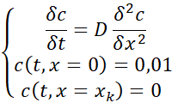
Поставленная задача была решена численно с помощью метода прогонки. В результате для времени насыщения t = 600 c коэффициент диффузии рибофлавина составляет D = 1,42∙10⁻⁶ см²/с, а для времени t = 120 c – D = 7,10∙10⁻⁶ см²/с. Коэффициенты были получены из предположения, что стационарное распределение концентрации рибофлавина достигается через 10 минут и 2 минуты соответственно. На рисунке 1а представлена зависимость концентрации рибофлавина от времени и координаты для коэффициента диффузии D = 7,1∙10-6 см²/с.
Во второй модели предполагалось, что на каждом шаге расчёта концентрация на внутренней границе роговицы обнуляется, что соответствует граничным условиям, задающим скорость оттока концентрации рибофлавина.

а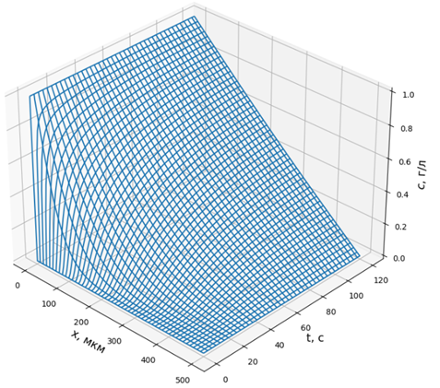 б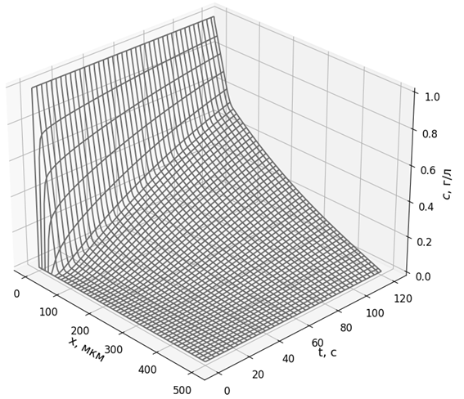
Рис. 1 – а) Зависимость концентрации рибофлавина
от времени и координаты для коэффициента диффузии D = 7,1∙10⁻⁶ см²/с; б) Зависимость концентрации рибофлавина от времени и координаты для коэффициента диффузии D = 7,10∙10⁻⁶ см²/с с учётом влияния Боуменовой оболочки
В качестве модификации второй модели было учтено наличие под эпителием роговицы неэластичной, гомогенной Боуменовой оболочки толщиной 20 мкм. Эта пластинка имеет низкий уровень обмена, а значит, существенно влияет на процесс переноса вещества. В этой модели коэффициент диффузии рибофлавина в строме и эпителии считался одинаковым и постоянным, а коэффициент диффузии препарата в Боуменовой оболочке – в сто раз меньше. Как и ожидалось, диффузия препарата в роговице замедлилась после включения в модель Боуменовой оболочки (Рис. 1б).
Полученные значения коэффициента диффузии рибофлавина в роговице совпадают по порядку с известным коэффициентом диффузии для препарата Систейн-ультра (2,19∙10⁻⁶ см²/с) [5], что говорит о применимости построенной теоретической модели. Более того, вторая модель с учётом влияния Боуменовой мембраны позволяет приблизить теоретические данные к реальной клинической ситуации.
Литература
1. Корниловский И. М., Гиля А. П., Хататаев Р. Р. Эксимерлазерный топографически ориентированный кросслинкинг роговицы // Современные проблемы науки и образования. 2021. №. 2. С. 128-128.
2. Baum O. I. et al. Thermomechanical effect of pulse-periodic laser radiation on cartilaginous and eye tissues // Laser Physics. 2013. Т. 23. №. 8. С. 085602.
3. Yuzhakov A. V. et al. Optical characteristics of the cornea and sclera and their alterations under the effect of nondestructive 1.56-μm laser radiation // Journal of Biomedical Optics. 2013. Т. 18. №. 5. С. 058003-058003.
4. Baum O. I. et al. Microstructural changes in sclera under thermo‐mechanical effect of 1.56 µm laser radiation increasing transscleral humor outflow // Lasers in surgery and medicine. 2014. Т. 46. №. 1. С. 46-53.
5. Калмыков Р. В. и др. ОКТ-исследование влияния цементной пыли и препарата-кератопротектора на структуру роговицы // Саратовский научно-медицинский журнал. 2017. Т. 13. №. 2. С. 400-406.

